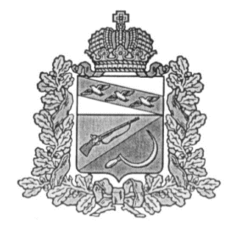
АДМИНИСТРАЦИЯ
КОСОРЖАНСКОГО СЕЛЬСОВЕТА
ЩИГРОВСКОГО РАЙОНА КУРСКОЙ ОБЛАСТИ

ПОСТАНОВЛЕНИЕ

От «24» августа 2020 года № 73

О признании утратившим силу постановления Администрации
Косоржанского сельсовета от 18.12.2017г. №149
«Об утверждении Стандартов по осуществлению
внутреннего муниципального финансового контроля
в Косоржанском сельсовете Щигровского района Курской области»
с последующими изменениями и дополнениями в редакции
постановления от 14.06.2018 г. № 45

В соответствии с Федеральным законом от 26.07.2019 года № 199-ФЗ «О внесении изменений в Бюджетный кодекс Российской Федерации в части совершенствования государственного (муниципального) финансового контроля, внутреннего финансового контроля и внутреннего финансового аудита», Постановлением Правительства РФ от 27.02.2020 года № 208 «Об утверждении федерального стандарта внутреннего государственного (муниципального) финансового контроля «Планирование проверок. Ревизий и обследований», Администрация Косоржанского сельсовета Щигровского района постановляет:
1.Признать утратившими силу постановления Администрации Косоржанского сельсовета от 18.12.2017г. № 149 «Об утверждении Стандартов по осуществлению внутреннего муниципального финансового контроля в Косоржанском сельсовете Щигровского района Курской области», от 14.06.2018 г. № 45 «О внесении изменений в постановление администрации Косоржанского сельсовета Щигровского района от 18.12.2017г. № 149 «Об утверждении Стандартов по осуществлению внутреннего муниципального финансового контроля в Косоржанском сельсовете Щигровского района Курской области».
2. Контроль за исполнением данного постановления оставляю за собой.
3. Постановление вступает в силу со дня его обнародования и распространяется на правоотношения, возникшие с 01.07.2020 года.

Глава
Косоржанского сельсовета
Щигровского района А.П.Иголкина

